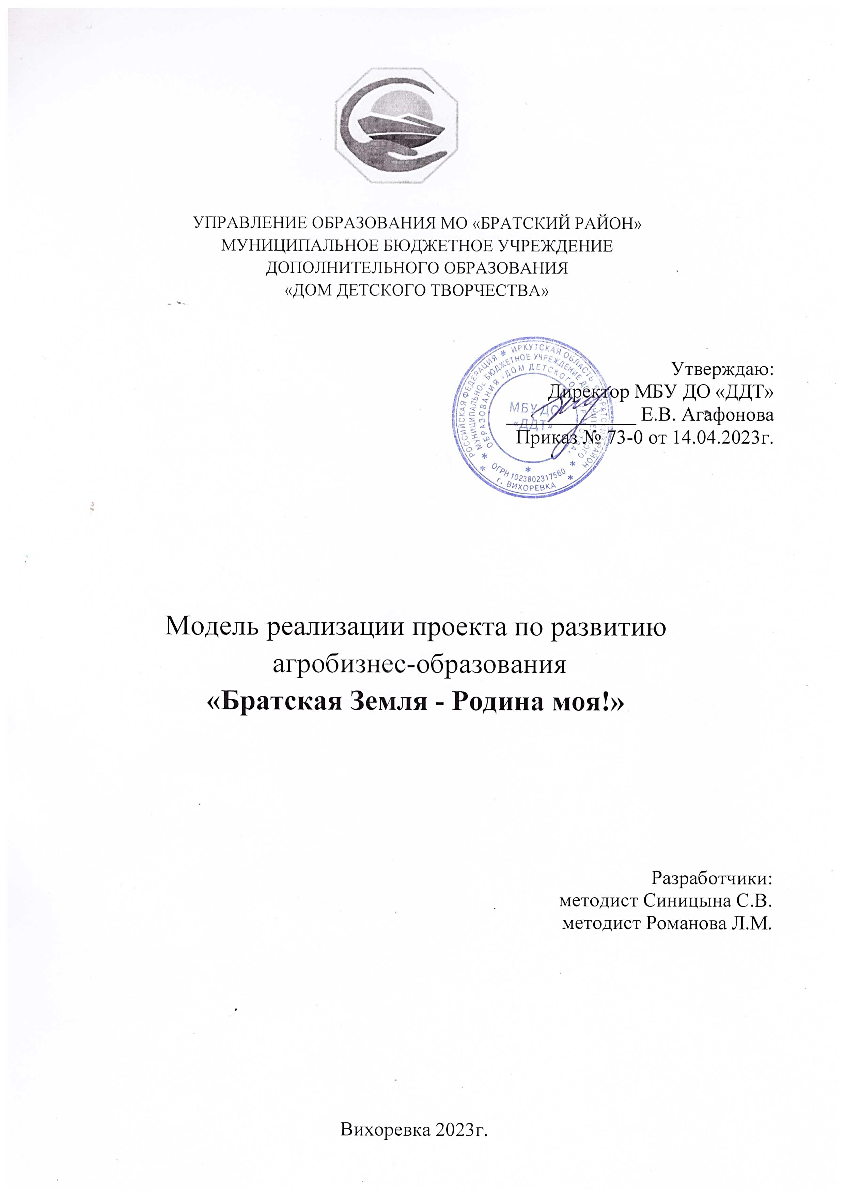
УПРАВЛЕНИЕ ОБРАЗОВАНИЯ МО «БРАТСКИЙ РАЙОН»
МУНИЦИПАЛЬНОЕ БЮДЖЕТНОЕ УЧРЕЖДЕНИЕ
ДОПОЛНИТЕЛЬНОГО ОБРАЗОВАНИЯ
«ДОМ ДЕТСКОГО ТВОРЧЕСТВА»

Утверждаю:
Директор МБУ ДО «ДДТ»
_____________ Е.В. Агафонова
Приказ № 73-0 от 14.04.2023г.

Модель реализации проекта по развитию
агробизнес-образования
«Братская Земля - Родина моя!»

Разработчики:
методист Синицына С.В.
методист Романова Л.М.

Вихоревка 2023г.

Содержание
1. Аналитическая часть программы |  | 3
 | 1.1. Организационно-педагогическое и материально-техническое обеспечение функционирования модели агробизнес-образования | 4
 | 1.2.Выводы | 5
2. Концептуальная часть программы |  | 5
 | 2.1. Описание модели агробизнес-школы | 5
 | 2.2. Механизм реализации модели | 6
3. Финансовое обеспечение модели |  | 9
4.Итоговые показатели результативности |  | 10
 | 4.1.Планируемые результаты деятельности | 10
 | 4.2. Социально-экономические эффекты | 11
Приложение 1. Дорожная карта реализации проекта на 2023-2024 гг. |  | 12

1. Аналитическая часть
«Тот, кто с детства знает, что труд есть закон жизни,
Кто смолоду понял, что хлеб добывается только в поте лица,
Тот способен к подвигу, потому что в нужный день и час
У него найдётся воля его выполнить и силы для этого.»
Ж. Верн

Муниципальное бюджетное учреждение дополнительного образования «Дом Детского Творчества» – единственное учреждение дополнительного образования на территории Братского района, которое осуществляет образовательную деятельность по пяти направленностям: естественнонаучной, технической, художественной, социально-гуманитарной и туристско-краеведческой.
Основной контингент обучающихся – дети и подростки, проживающие в сельской местности, поэтому учреждению крайне важно создать условия для профессионального самоопределения подрастающего поколения в области сельскохозяйственного труда. Через организацию профессиональных проб, формирование таких ключевых компетенций как: умение ставить цель и добиваться ее, умение работать в команде, анализировать и принимать решения, творчески подходить к решению проектных задач, то есть обучение и воспитание личности готовой жить и работать в своем селе, на родной земле своих предков.
Инновационный проект «Братская Земля - Родина моя» направлен на удовлетворение потребностей детей, проживающих в сельской местности. Это позволит сформировать навыки у обучающихся в области агросферы, способствующие осознанному и добровольному выбору сельского образа жизни, сельскохозяйственного труда.
Новизна инновационной деятельности, реализуемой в рамках проекта, заключается прежде всего, в том, что здесь впервые применены профессиональные пробы в области Агросферы в рамках дополнительных общеразвивающих программ, позволяющие достигнуть такого результата, как осознанный выбор обучающимися профессии связанной с Агросферой, замотивировать их жить и работать на территории своей малой Родины.
Цель: создание инновационной площадки с целью внедрения профессиональных проб в образовательный процесс учреждения дополнительного образования в области Агросферы.
Задачи:
Разработать модель формирования у обучающихся базовых компетенций специалистов агрокомплекса;
Обеспечить материально-техническое оснащение реализации модели;
Внедрить модель наставничества в образовательную деятельность;
Апробировать разнообразные формы профессиональных проб.

1.1 Организационно-педагогическое и материально-техническое обеспечение функционирования модели агробизнес-школы.
Кадровое обеспечение и контингент учащихся
Общая численность педагогических работников в 2023г.– 59 человек (штатные работники). В 2022 году принято на работу 9 человек, из них 1 молодой специалист, 3 педагога ушли на заслуженный отдых, перешли работать в другие ОО 4 педработника. Кадровый состав учреждения обновляется.
Из 59 педработников:
высшее образование имеют 27 педработников, что составляет 46% ;
высшее педагогическое: 16 педработников – 27%;
среднее специальное, среднее профессиональное имеет 32 (54%) педработников.
Из них педаггогическое 16 педработников- 27%.
В коллективе 2 студента, получающих педагогическое образование: Зверева В.А. и Фрыгина Г.П., педагог ДО Хамкалова И.А. закончила ФГБУ ВО «БрГУ» и получила высшее образование по направлению подготовки «педагогика и психология»
Численность/удельный вес численности педагогических работников общей численности педагогических работников, педагогический стаж работы, который составляет:
До 5 лет – 5 человек - 8%;
свыше 30 лет – 20 человек - 34%;
Численность/удельный вес численности педагогических работников в общей численности педагогических работников в возрасте до 30 лет – 3 человека - 5%
Численность/удельный вес численности педагогических работников в общей численности педагогических работников в возрасте от 55 лет – 20 человек – 34%.
Высшую квалификационную категорию имеют 15 педработников, что составляет 27%; первую имеют 14 педработников, что составляет 26% , аттестацию на соответствие должности имеют 4 педагога, что составляет 7%, без аттестации работают 22 педработника (40%), имеющие стаж работы менее 2 лет.
В реализации проекта задействованы 35 творческих объединений, 368 обучающихся в возрасте от 7 до 17 лет из 9-ти сел и поселков Братского района.
Материально-техническое обеспечение
С 1995 года муниципальное бюджетное учреждение дополнительного образования «Дом Детского Творчества» располагается в двух приспособленных зданиях на первых этажах жилых домов, общая площадь помещений 485,3 м2 и 153,4 м2.
Для осуществления образовательной деятельности в учреждении имеются 16 помещений, в том числе: 7 учебных кабинетов, актовый зал, танцевальный зал, кабинет педагога-психолога. Имеются подсобные помещения для хранения игровых атрибутов, костюмов, наглядных пособий, материалов для занятий творчеством, раздевалка, гардероб, санузлы. Образовательная деятельность осуществляется и на базе 21образовательного учреждения Братского района на основании договоров безвозмездного пользования. Имеется приложение к лицензии с адресами мест осуществления образовательной деятельности.
Все кабинеты, предназначенные для осуществления образовательной деятельности, соответствуют нормам СанПин и имеют необходимый или минимальный уровень оборудования, оснащены учебно-наглядными пособиями (многое сделано руками педагогов, детей), мебелью, техническими средствами обучения. В актовом зале имеется сцена, занавес, актовый зал оснащен музыкальным центром, пианино, мультимедийной техникой, дополнительным освещением. Имеется выделенная линия сети интернет со скоростью 100Мбит. Вучреждении имеется 22 компьютера,6 планшетов, 10 принтеров. Компьютерная техника частично морально устаревшая и не вся в исправном состоянии. В учебных целях используются 6 планшетов, интерактивная доска, 3 мультимедийных проектора, 2 музыкальных центра, 1 ламинатор, видеокамера, фотоаппарат.
Учебные кабинеты оснащены минимальным необходимым набором мебели (парты, стулья, шкафы). В учебных кабинетах имеются магнитно-маркерные и пробковые доски. Имеется необходимый библиотечный фонд методической литературы (брошюры, книги, журналы) в количестве 2890 единиц.
Выводы. Анализ деятельности за 2022 год и итоговые данные показывают, материально-техническая база позволяет обеспечить допустимый уровень обучения.
На основании мнения представителей муниципальной общественности, социальных партнеров, проведенного анкетирования среди родительской общественности, обучающихся были сделаны выводы о готовности включения в региональный проект по агробизнес – образованию.
Выводы: учитывая традиции МБУ ДО «ДДТ», сложившийся морально – психологический климат, поддержку родительской общественности, социальных партнеров, потенциал педагогического коллектива, условия материально –технической базы считаем переход школы в режим работы пилотной площадки регионального уровня по агробизнес - образованию целесообразным.

2. Концептуальная часть программы

2.1. Описание модели реализации проекта
Инновационный проект «Развитие агробизнес образования в условиях учреждения дополнительного образования «Братская Земля - Родина моя!» получил свидетельство о присвоении статуса пилотной площадки по реализации Концепции непрерывного агробизнес-образования на период до 2025г., на основании распоряжения министерства образования Иркутской области № 55-1127-мп от 27.07.2022г.
Модель непрерывного агробизнес-образования ориентирована на удовлетворение потребностей детей, проживающих в сельской местности, что позволит сформировать навыки у обучающихся в области агросферы, которые способствуют осознанному и добровольному выбору сельского образа жизни, сельскохозяйственного труда.

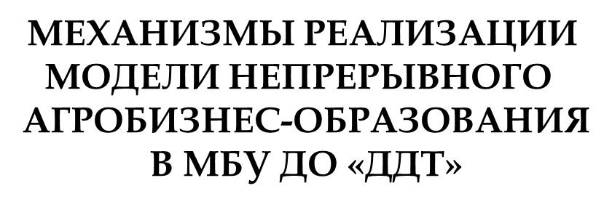

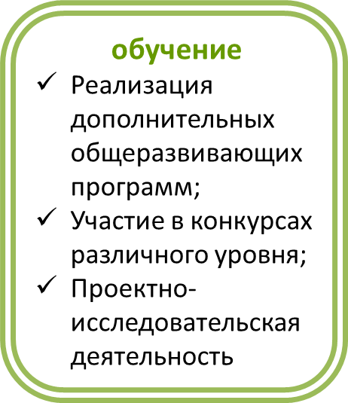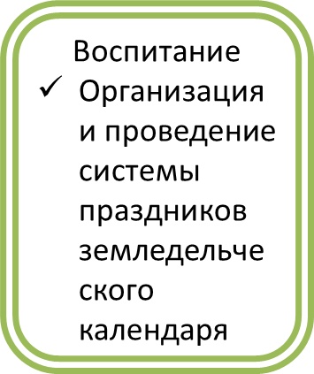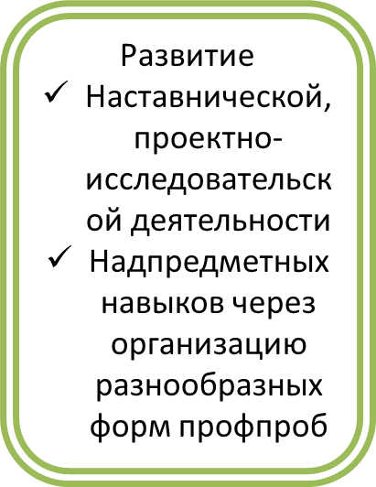
В рамках обучения планируется:
- включение в дополнительные общеразвивающие программы модули профессиональной ориентации обучающихся с организацией профессиональных проб;
- разработка и . реализация новых программ: Основы предпринимательства, «Открой своё дело», «Как разработать бизнес-план», «Реклама продуктов сельского хозяйства»;
- планируется организация экологического бизнес -туризма: создание экологической тропы, лесными тропами Братского района в рамках реализации дополнительных общеразвивающих программ.
В рамках воспитания разработана система праздников в рамках обозначенных направлений 4 тематических модулей:
- модуль «Зимняя мастерская» включает в себя следующие направления:
- бабушкин сундучок (знакомство с ремёслами и промыслами)
- маленькие умельцы (конкурс детских мастер-классов,)
- профессионал своего дела (знакомство с профессиями/встречи с интересными людьми);
- школа юного исследователя

- Модуль «Зелёная весна» включает в себя организацию и проведение следующих мероприятий::
- Акции «Посади дерево», «Посади цветок»;
- Весенняя Неделя Добра (организация волонтёрских мероприятий);
- Ключи-Булакская весна;
- Мини-проекты «Огород на подоконнике»;
- День птиц (этнографический праздник Жаворонок)

- Модуль «Весёлый огород» включает в себя следующие направления:
- Студия флористики и фитодизайна;
- Агро-дело (Мастер-классы по размножению картофеля разными способами, конкурс «Классная клумба»)

- Модуль «Краски осени» включает в себя следующие мероприятия
- Праздник урожая «С миру по нитке»;
- Ярмарка «Щедрая Сибирь»;
- Александровская Осень.
Модель организации профессиональных проб для обучающихся МБУ ДО «ДДТ» 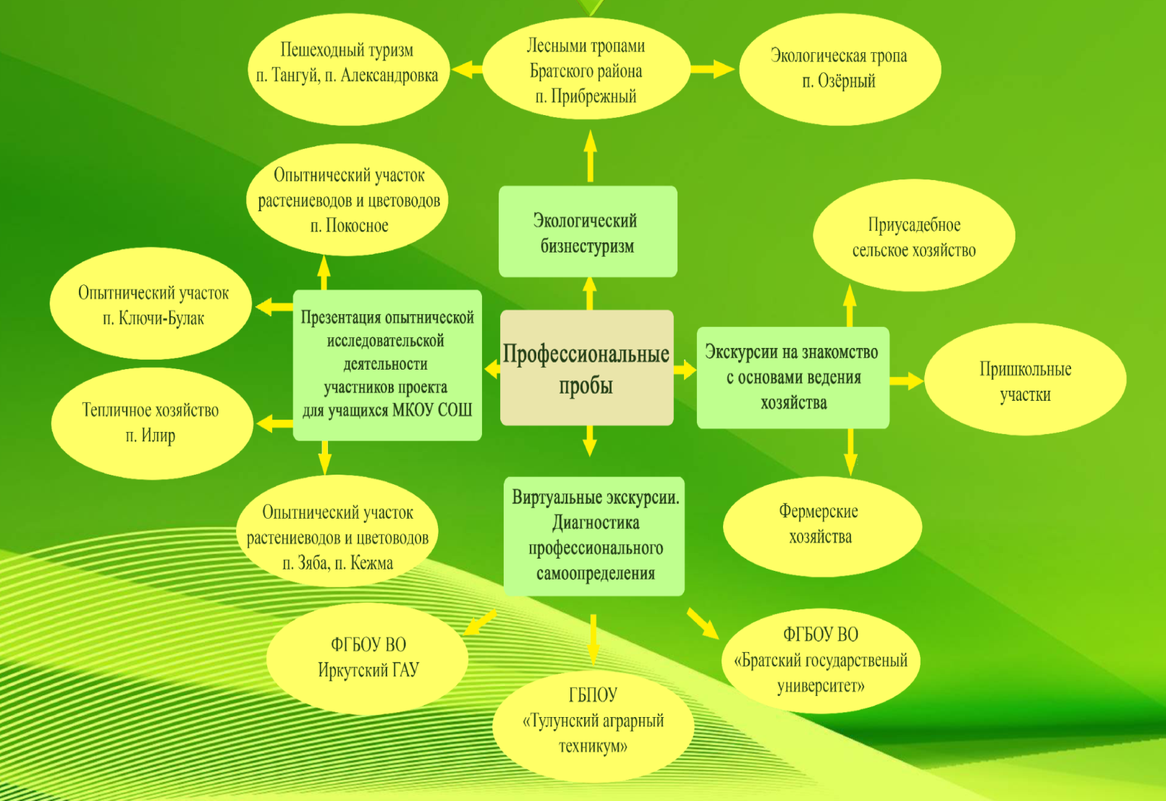

Модель наставничества по агробизнес-образованию
в МБУ ДО «Дом Детского Творчества»

«По ступеням агробизнес-образования»
 | 1 ступень | 2 ступень | 3 ступень | 4 ступень
Категория обучающихся | Обучающиеся ДОП «Друзья природы»  для дошкольников» | Обучающиеся ДОП «Растениеводство» для Друзей природы | Обучающиеся ДОП «Проектно-исследовательская деятельность» для Растениеводов | Педагоги Исследователям
Формы наставнической деятельности | Проведение детских мастер-классов | Реализация  проектов  «Огород  на подоконнике» | Организация исследовательской работы в рамках акции  «Наша рассада – ваше здоровье» | Обучение  основам предпринимательства и менеджмента
Модели наставничества | Ученик-группа  Группа-группа | Ученик-ученик  Ученик-группа | Ученик-ученик  Группа-группа | Студент- группа  Педагог-ученик

Разработана Дорожная карта по реализации данной модели, в которую включены мероприятия и образовательные события в рамках основных направлений деятельности. (приложение 1)
Управление моделью.
1  У  Р  О  В  Е  Н  Ь | Общее собрание работников МБУ ДОД «ДДТ»  Директор  Педагогический совет | Стратегические вопросы деятельности учреждения  Вопросы по организации образовательной деятельности
2  У  Р  В  Е  Н  Ь | Заместитель директора  по НМР  Методический совет  Методические объединения | Вопросы учебно-методической деятельности учреждения, внутренняя экспертиза программ.
3  У  Р  О  В  Е  Н  Ь | Заместители директора  по УВР, НМР  Педагоги Совет родителей  Педагоги-организаторы | Вопросы планирования,  организации работы,  руководство учебно-воспитательным процессом и контроль.
4  У  Р  О  В  Е  Н  Ь | Педагог-психолог  Социальный педагог  Методисты  Педагоги ДО  Педагоги-организаторы  Родители | Вопросы оперативного управления работой, направленной на методическое и социально-психологическое обеспечение
5  У  Р  О  В  Е  Н  Ь | Детские коллективы  студии,  объединения  советы как форма самоуправления | Деятельность внутри объединений,  Коллективные творческие дела.

3. Финансовое обеспечение модели
Для эффективной реализации модели необходимо приобретение следующего оборудования и материалов
Наименование оборудования, марка оборудования | Ссылка на сайт поставщика оборудования | Количество | Цена за единицу (руб.) | Сумма (итого)
Туристический GPS  навигатор Garmin GPSMAP® 66i | https://www.navigator-shop.ru/catalog/product/garmin-gpsmap-66i-010-02088-01/?utm_source=admitad&utm_medium=cpa&admitad_uid=ce026f642aa63d3e0929ff57ccffc26f | 1 | 54300 | 54300
Электронный измеритель pH, влажности, температуры и освещенности почвы Kecheng KC-300 | https://www.ecoguru.ru/kc300.html?utm_campaign=99651641&utm_content=price_10144_laboratornyye_pribory_i_oborudovaniye&utm_medium=referral&utm_source=irk.pulscen.ru&utm_terms=92668629_20220624064442 | 6 | 3 148 | 18888
Фитостеллаж СТ 800-5 для рассады и цветов с фитолампами | https://teplica-spb.ru/fitosvetilniki-dlya-rastenii/fitostellazh/fitostellag_800-5 | 6 | 12600 | 75600
Электронный таймер времени с розеткой. | https://teplica-spb.ru/fitosvetilniki-dlya-rastenii/timer/timer-electronic | 6 | 1000 | 6000
Гербарий с иллюстрациями Культурные растения | https://n-72.ru/catalog/product/gerbariy_s_illyustratsiyami_kulturnye_rasteniya_11399.html | 2 | 2305 | 4610
Коллекция «Шишки, плоды, семена деревьев и кустарников» | https://n-72.ru/catalog/product/kollektsiya_shishki_plody_semena_derevev_i_kustarnikov_11406.html | 3 | 990 | 2970
Гербарий с иллюстрациями «Дикорастущие растения» | https://n-72.ru/catalog/product/gerbariy_s_illyustratsiyami_lekarstvennye_rasteniya_11393.html | 3 | 2305 | 6915
Гербарий с иллюстрациями «Лекарственные растения» | https://n-72.ru/catalog/product/gerbariy_s_illyustratsiyami_lekarstvennye_rasteniya_11393.html | 2 | 1890 | 3780
Гербарий с иллюстрациями и фотографиями «Растительные сообщества. Лес» | https://n-72.ru/catalog/product/gerbariy_s_illyustratsiyami_i_fotografiyami_rastitelnye_soobshchestva_les_11396.html | 2 | 3720 | 7440
Гербарий с иллюстрациями «Сельскохозяйственные растения» | https://n-72.ru/catalog/product/gerbariy_s_illyustratsiyami_selskokhozyaystvennye_rasteniya_11397.html | 2 | 2305 | 4610
Ноутбук MSI Katana GF76 12UE-655XRU | https://www.dns-shop.ru/product/1106f14f1c3fed20/173-noutbuk-msi-katana-gf76-12ue-655xru-cernyj/ | 1 | 99999 | 99999
Компьютерная программа «Наш Сад – Кристалл версия 10» | https://www.dicomp.ru/shop/products.html/nid/139 | 1 | 6000 руб. | 6000
Компьютерная программа Ландшафтный Дизайн 3D | https://shop.amssoft.ru/index.php?r=user/basket/1/2/cAbAkTKkyckQMMB4VKLE_g_lncVDvL58lG5M1Jds_g_9z1b8= | 1 | 2450 | 2450
Лазерный дальномер BOSCH PLR 30 C | https://velmas.ru/catalog/geodezicheskoe-oborudovanie/2872/?yclid=935361777523020781&utm_source=yandex&utm_medium=cpc&utm_campaign=Velmas_динамика_03_22&utm_content=New_Ultrazvukovie_tolschinomeri&utm_term= | 1 | 5742 | 5742
Итого на сумму: | 299304 руб.

4. Итоговые показатели результативности.
4.1. Планируемые результаты деятельности
Количественные:
- Увеличение количества дополнительных общеразвивающих программ естественнонаучной и туристско-краеведческой направленности, программ, направленных на профориентацию обучающихся в области агросферы;
- Увеличение общего охвата обучающихся, педагогов – участников проекта;
- Увеличение количества участников конкурсных мероприятий по агробизнес-образованию;
- Результативность обучающихся-участников конкурсных мероприятий;
- Наличие методической продукции.
- Наличие экологических, школьных туристических маршрутов.
Качественные:
- Качество разработанных дополнительных общеразвивающих программ (по итогам НОКО)
- Интеграция в рамках учебных дисциплин: темы, разделы, модули ДОП, способствующие развитию непрерывного агробизнес-образования.
- Качественное освоение обучающимися дополнительных общеразвивающих программ, заявленных в рамках проекта;
- Обеспечение устойчивой мотивации школьников на самореализацию в условиях сельского социума,
- Сформированность у обучающихся надпредметных навыков, предпринимательских компетенций в сельскохозяйственной сфере;
- Динамика предпочтений обучающихся в выборе профессий в области агросферы;
- Активное участие обучающихся в реализации проектной деятельности на учебно-опытном участке, в разработке агробизнес-проектов, исследовательской деятельности
- Система работы по профориентации в ДО, в том числе ранней профориентации агротехнологического направления;
- Система межведомственного взаимодействия в рамках организации профессиональных проб;
- Повышение методического уровня педагогов-участников проекта, обмен и обобщение опыта;
- Развитие материально-технической базы учреждения.
Социальные эффекты: пропаганда культуры землепользования у населения, озеленение территории, упрочнение связи учреждения с инфраструктурами сельского сообщества.

Приложение 1.
План мероприятий («дорожная карта») по реализации модели непрерывного агробизнес-образования
«Братская Земля – Родина моя!»
на территории Братского района на период с 2023по 2024 гг.
№ | Мероприятия | Сроки | Место проведения | Ответственный исполнитель | Соисполнители
1 | 2 | 3 | 4 | 5 | 6
Мероприятия информационного, организационно-методического и аналитического обеспечения.
 | Семинары : обучающие, практико-ориентированные «Агробизнес-образование: опыт, проблемы, перспективы | По плану | МБУ ДО 2ДДТ» | Заместители директора | Педагоги ДО, участвующие в реализации проекта
Мероприятия по повышению квалификации педагогов ДО естественнонаучной направленности
 | Повышение квалификации педагогов ДОв рамках предметных областей «Овощеводсво», «Цветоводство», «Агротехника» | По согласованию | Образовательные организации высшего и среднего образования | Заместитель директора по НМР | Педагоги ДО, участвующие в реализации проекта
 | Повышение квалификации педагогов по проблеме: организация бизнеса в агросфере, | По согласованию
Муниципальные мероприятия для обучающихся МБУ ДО «ДДТ» и ОО Братского района
 | Муниципальный конкурс видеороликов «В объективе – агропрофессии будущего» | Октябрь 2023, посвящён Дню работника сельского хозяйства | МБУ ДО «ДДТ» | Руководитель медиацентра | Обучающиеся творческих объединений
 | Муниципальный конкурс проектов «Проекты для настоящего и будущего» | Ежегодно, апрель | МБУ ДО «ДДТ» | методисты | Обучающиеся МБУ ДО «ДДТ» и учащиеся ОО
 | Фотоконкурс «Моя грядка» | Сентябрь, 2023  далее ежегодно | МБУ ДО «ДДТ» | Педагоги-организаторы | Обучающиеся МБУ ДО «ДДТ» и учащиеся ОО
 | Ярмарка «Щедрая Сибирь» | сентябрь | МБУ ДО «ДДТ» | Педагоги-организаторы | Обучающиеся МБУ ДО «ДДТ» и учащиеся ОО
 | Конкурс детских мастер-классов естественнонаучной направленности | Март 2023 | МБУ ДО «ДДТ» | Педагоги-организаторы | Обучающиеся МБУ ДО «ДДТ» и учащиеся ОО
 | Акция, посвящённая Всемирному дню Земли | 20 марта | МБУ ДО «ДДТ» | Педагоги-организаторы | Обучающиеся МБУ ДО «ДДТ» и учащиеся ОО
 | Праздник «Международный день птиц» | апрель | МБУ ДО «ДДТ» | Педагоги-организаторы | Обучающиеся МБУ ДО «ДДТ» и учащиеся ОО
 | Конкурс «Моя рассада – моё здоровье» | Май-июнь | МБУ ДО «ДДТ» | Педагоги-организаторы | Обучающиеся МБУ ДО «ДДТ» и учащиеся ОО
 | Всемирный день окружающей среды | июнь | МБУ ДО «ДДТ» | Педагоги-организаторы | Обучающиеся МБУ ДО «ДДТ» и учащиеся ОО
Муниципальные мероприятия для педагогов ДО образовательных организаций Братского района
 | Семинар-практикум «Радуга Творчества» Представление опыта педагогов в рамках предметных направленностей | Ежегодно, декабрь | МБУ ДО «ДДТ» | Заместитель директора по НМР | Педагоги ДО ОО Братского района
 | Муниципальный конкурс методических разработок | Декабрь 2023 | МБУ ДО «ДДТ» | методисты | Педагоги ДО ОО Братского района
 | Районная методическая неделя | Апрель | МБУ ДО «ДДТ» | Заместитель директора по НМР | Педагоги ДО ОО Братского района
 | Участие в областных мероприятиях
 | Участие агрошкол Братского района в заседаниях Областного совета по агробизнес-образованию «Развитие форм и содержания непрерывного агробизнес-образования, взаимодействия образовательных организаций всех типов и организаций АПК в решении задач Концепции АБО» | Сентябрь-октябрь 2023-2025 гг. | Муниципальные образования Иркутской области | Министерство образования Иркутской области | Министерство сельского хозяйства Иркутской области, муниципальные органы управления образованием, общеобразовательные организации – областные пилотные площадки реализации Концепции АБО, организации высшего образования, профессиональные образовательные организации и организации АПК
 | Научно-практическая конференция «Будущий хозяин Земли» | Ежегодно,  декабрь | ГБУ ДО «Центр дополнительного образования детей» п. Усть-Ордынский | ГБУ ДО «Центр дополнительного образования детей» п. Усть-Ордынский  РМЦ АБО | Областной совет директоров агробизнес-школ  Общеобразовательные организации – областные пилотные площадки реализации Концепции АБО, профессиональные образовательные организации и организации АПК
 | Областной конкурс «Юный фермер» среди воспитанников ДОУ и обучающихся начальных классов образовательных организаций Иркутской области | Ежегодно,  октябрь | г. Иркутск | Министерство образования Иркутской области  Министерство сельского хозяйства Иркутской области | Общеобразовательные организации – областные пилотные площадки реализации Концепции АБО, организации высшего образования, профессиональные образовательные организации
 | Научно-практическая конференция обучающихся «Дорогой Ежевского» | Ежегодно,  ноябрь | ФГБОУ ВО Иркутский ГАУ  г. Иркутск  п. Молодёжный | ФГБОУ ВО Иркутский ГАУ  г. Иркутск  п. Молодёжный | Общеобразовательные организации – областные пилотные площадки реализации Концепции АБО, организации высшего образования, профессиональные образовательные организации

